Инструкция для подачи заявки в системе «Ломоносов»
Оформление и подача заявок

1. Переходим на сайт системы Ломоносов для регистрации: https://lomonosov-msu.ru/
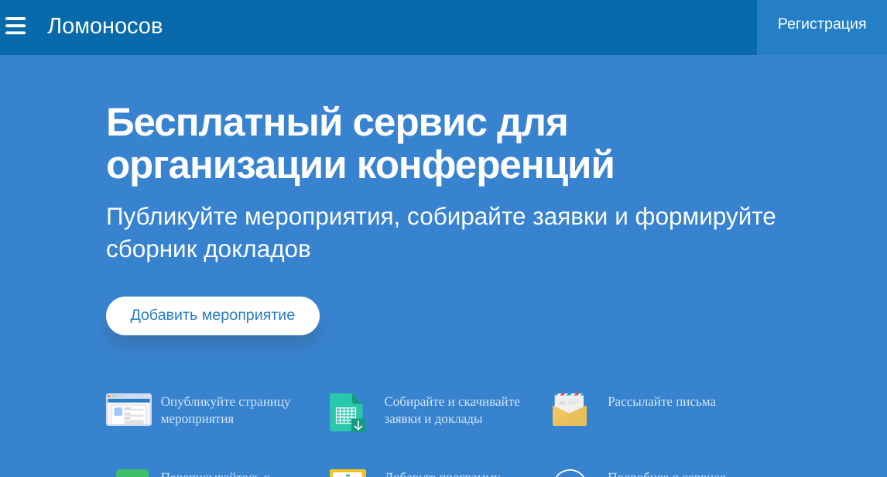

2. Нажимаем на кнопку «Регистрация» в верхнем правом углу и заполняем все поля. Далее ставим галочку, соглашаемся с «Пользовательским соглашением» и «Политикой обработки данных». После нажимаем «Зарегистрироваться».
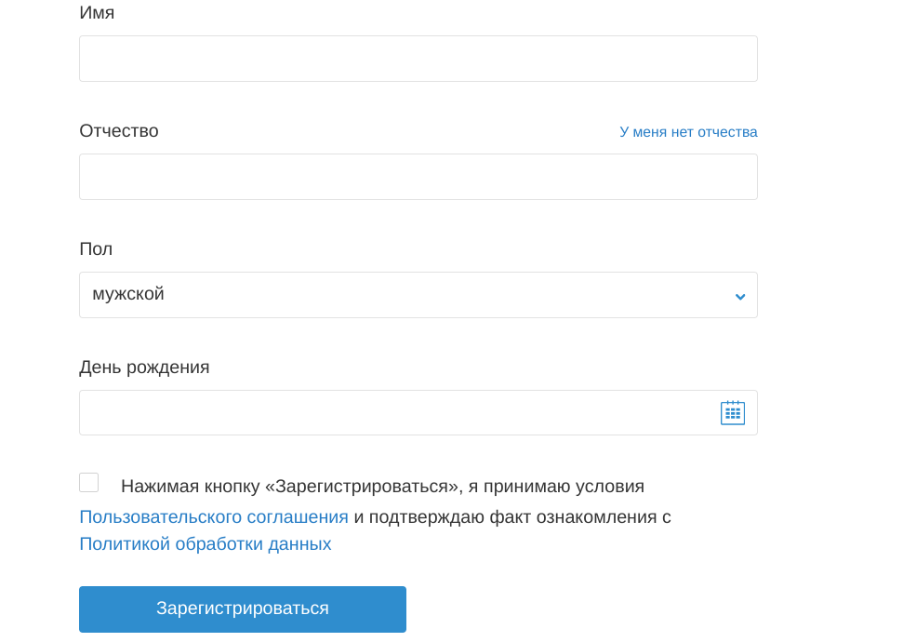
3. Переходим в ваш личный кабинет, по желанию заполняем данные о себе (можно выбрать изучаемые науки: технические или гуманитарные).

4. После необходимо перейти по ссылке конференции, ссылка обычно добавляется в информационное письмо или анонс мероприятия.
5. Нажимаем на кнопку «Подать заявку»


6.Далее выбираете роль, если работа ваша была в соавторстве, то нажимаете «соавтор», если вы основной автор, то выбираете из списка графу «основной автор». Заявку подает участник самостоятельно, научному руководителю подавать заявку за участника запрещено.
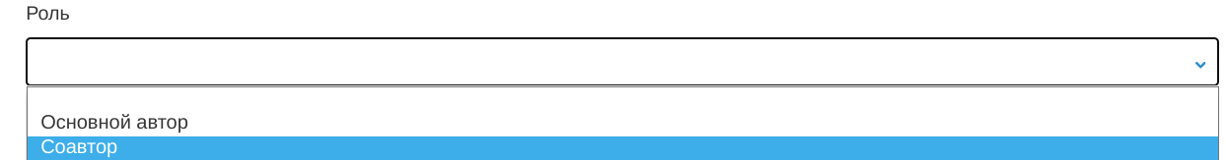
7. Далее из списка необходимо выбрать секцию, на которую вы бы хотели подать заявку.
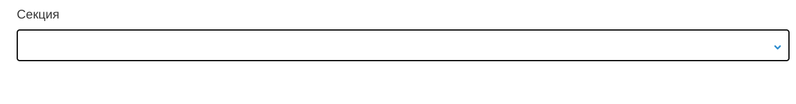
8. После выбора секции у вас появляется перечень граф для сверки и указания дополнительной информации. Вам необходимо сверить ваши Фамилию, Имя, Отчество (при наличии).

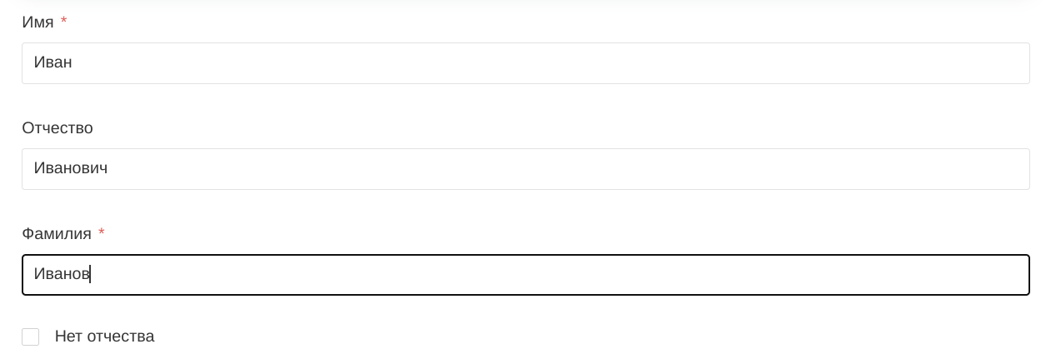

9.После в поле «Электронная почта», вы прописываете вашу личную электронную почту, важно указать почту без ошибок, так как туда направляется сертификат о вашем участии, а также вся информация по конференции. Электронная почта должна быть, как в вашем личном кабинете на сайте «Ломоносов».
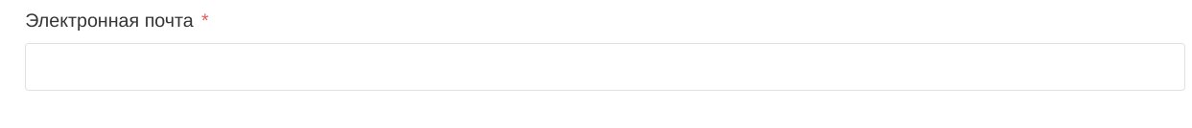

10. После вы указываете ваш мобильный номер телефона. Эта информация указывается только для экстренной связи.
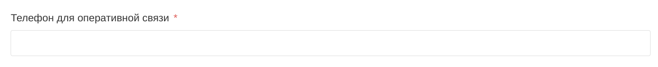

11. Далее вы указываете страну и город проживания.
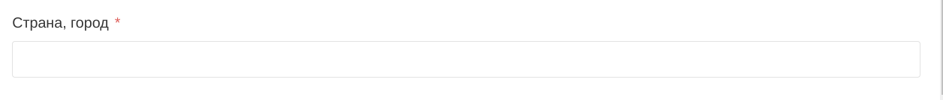
12.После вы указываете ваш статус (род занятий)
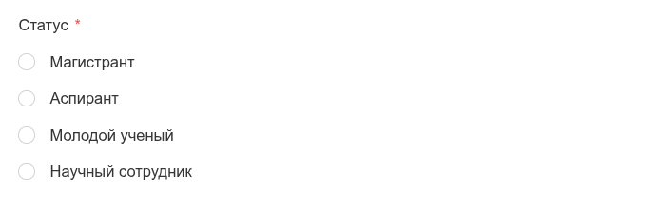

13.Далее необходимо указать организацию, курс обучения, номер вашей группы, название научной специальности.
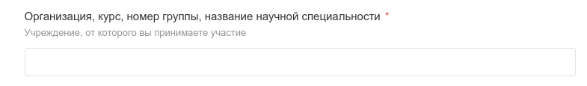
14.После указываете полное наименование доклада без ошибок

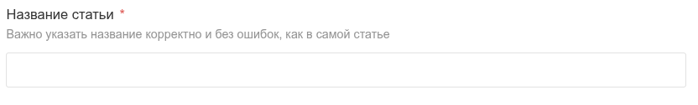
15. Следующий пункт предназначен для добавления ваших файлов статей. Файл должен быть в формате doc или docx и оформлен в соответствии с «Инструкцией для авторов», которую вы можете найти на странице конференции в «Ломоносове» в прикрепленных файлах.
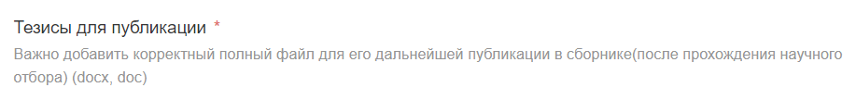
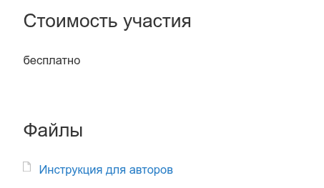

16. После вы ставите галочку напротив «Соглашаюсь на обработку персональных данных», таким образом подтверждая ваше согласие. С файлом соглашения вы сможете ознакомиться в разделе «Файлы» на главной странице мероприятия. Заполненное, распечатанное и подписанное соглашение необходимо принести с собой на секцию в день конференции и отдать секретарю секции.

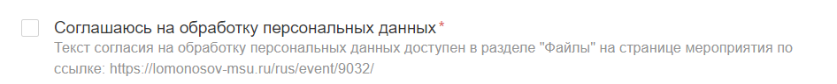

17. Далее для пропускной системы и формирования реестра участников в соответствии с регламентом организации вам необходимо обозначить ваше гражданство, выбрав один из вариантов:
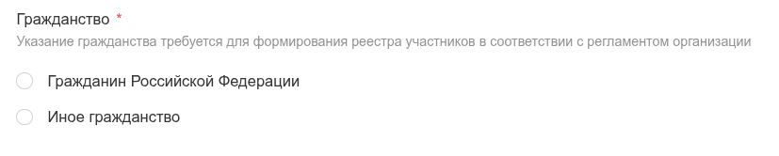
18. Последний шаг: вы нажимаете кнопку «Отправить» и при корректно заполненной форме заявки высветится уведомление, как на скриншоте:
